 | 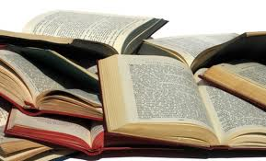  Te acompañamos  en tu estudio.
BOLETÍN INFORMATIVO MARZO 2013  ¡ Bienvenidos !  -NOVEDADES BIBLIOGRÁFICAS-    Nota: No se detallan a veces todas las obras por repetición, proceso o disponibilidad momentánea.  - Ongay Ugarteche, Oscar (coord.).—Manual de bosques nativos : un aporte a la conservación desde la educación ambiental.—1ª ed.—CONICET Mendoza, 2012  - Gelfman, Ana y Gelfman, Jaime.—El tango en Mendoza I.—1ª ed.—Mendoza : el autor, 2008  - Gelfman, Ana y Gelfman, Jaime.—El tango en Mendoza II : ensayo.—1ª ed.—Mendoza : el autor, 2010  - Tejerina, Marcela Viviana (comp.).—Definir al otro : el Río de la Plata en tiempos de cambio (1776-1820).—1ª ed.—Bahía Blanca : Universidad Nacional del Sur, 2012  - Pascua, Francisco Javier.—Institutos de derecho procesal penal : Régimen del código procesal penal de la Provincia de Mendoza.—2ª ed.—Mendoza : Universidad del Aconcagua, 2009  - Font, Martín Andrés.—Guía de estudio de sucesiones : programa desarrollado de la materia.—7ª ed.—Buenos Aires : Estudio, 2011  - Etala, Carlos Alberto.—Derecho de la seguridad social.—3ª ed.—Buenos Aires : Astrea, 2007  Sugerencias / Contacto – Responsables  Lic. Diedrichs, Federico Guillermo: diedrichsg@ucongreso.edu.ar  Lic. Pasten, Alberto Alejandro: pastena@ucongreso.edu.ar  Institucional: biblioteca@ucongreso.edu.ar | HORARIO  Lunes a Viernes de 8:00 a 21:00 hs  ATENCIÓN LIBRERÍAS  Lunes a Viernes de 8:00 a 10:00 hs  SERVICIOS  -Catálogo en línea  . Apuntes de Cátedra  . Uso de la sala de lectura  . WI-FI en sala de lectura  25 de Mayo “Primer gobierno patrio”  . Consulta del material disponible en sala  . Asesoramiento y búsqueda de información  . Referencia bibliográfica Préstamo del material disponible a domicilio  . Orientación en técnicas de búsqueda y estudio  . Uso de terminales de consulta  . Fondo de prensa: diarios locales y nacionales  .Hemeroteca: Publicaciones periódicas de distintos temas  MATERIAL DISPONIBLE  Libros de distintas áreas temáticas  . Archivos de prensa  . Consulta archivos digitales en CD y DVD  . Diarios locales y nacionales  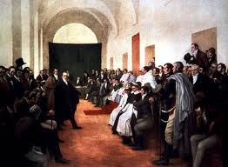  . Revistas de diferentes contenidos  . Mapas  . Apuntes de cátedra  . Material de referencia bibliográfica  . Tesis  . Base de datos de la SeCyT
¡¡FELICES PASCUAS!!  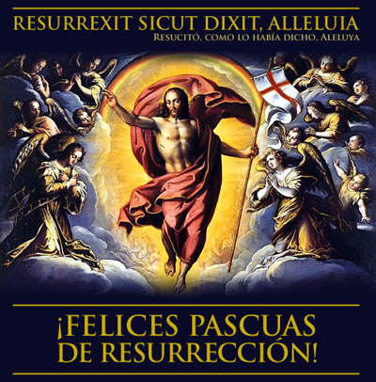 | Nunca consideres el estudio como una obligación, sino como una oportunidad para penetrar en el bello y maravilloso mundo del saber.  Albert Einstein (1879-1955) Científico alemán nacionalizado estadounidense  ¡Estudia! No para saber una cosa más, sino para saberla mejor.  Lucio Anneo Séneca (2 AC-65) Filósofo latino.  Un ser sin estudio es un ser incompleto  Simón Bolívar (1783-1830) Militar y político venezolano

